

Unternehmensanalyse (kurz)

# Gesamtübersicht

## Steerung, Management, Führung, Strategie

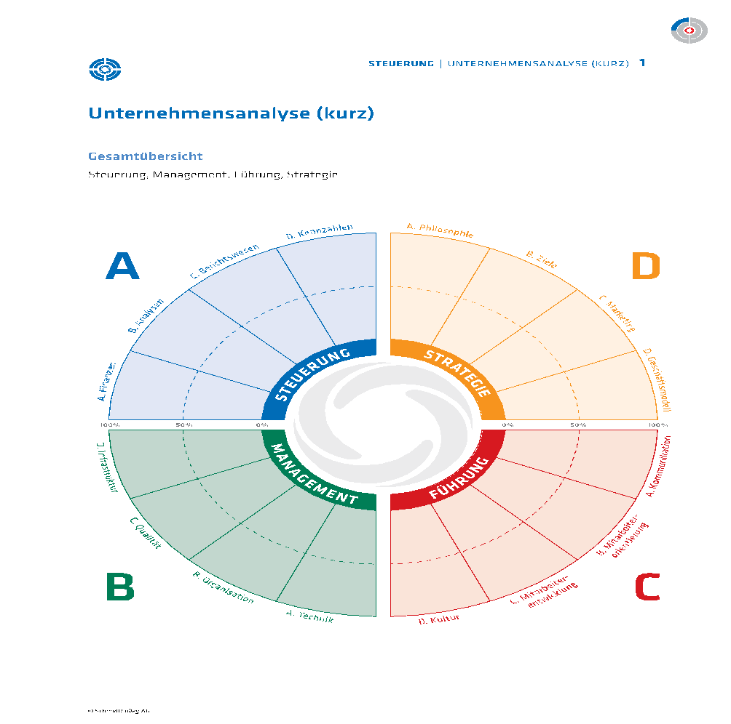

1. Steuerung

**(Finanzen, Analyse, Berichtswesen, Kennzahlen)**

AA Wie gut ist die finanzielle Transparenz? AB Wie gut sind die regelmäßigen Analysen?

AC Wie gut ist das regelmäßige Berichtswesen? AD Wie gut sind die Kennzahlensysteme?

# Management

## (Technik, Organisation, Qualität, Infrastruktur)

0% 25% 50% 75% 100%

|  |  |  |  |
| --- | --- | --- | --- |

|  |  |  |  |
| --- | --- | --- | --- |

|  |  |  |  |
| --- | --- | --- | --- |

|  |  |  |  |
| --- | --- | --- | --- |

0% 25% 50% 75% 100%

BA Wie beurteilen Sie die technische Ausstattung (EDV, Kommunikation)?   
BB Wie gut ist das Unternehmen organisiert?

BC Wie gut wird das Qualitätsmanagement gelebt? BD Wie gut ist die Infrastruktur?

# Führung

## (Kommunikation, Mitarbeiterorientierung, -entwicklung, Kultur)

0% 25% 50% 75% 100%

CA Wie gut ist die Kommunikation?

CB Wie ausgeprägt ist die Mitarbeiterorientierung?

CC Wie gut ist die Mitarbeiterentwicklung im Unternehmen?

CD Wie gut ist die gelebte Kultur und Stimmung im Unternehmen?

# Strategie

## (Philosophie, Ziele, Marketing, Geschäftsmodell)

DA Wie klar ist die Unternehmensphilosophie?

DB Wie genau ist das Zielsystem (allen Mitarbeitern bekannt)? DC Wie gut ist das Marketing des Unternehmens?

DD Wie gut und schriftlich formuliert ist die Unternehmensstrategie?

0% 25% 50% 75% 100%